# 初中地理跨学科主题学习实践：障碍、经验与路向

## ————以“移居火星”为例

《义务教育地理课程标准（2022年版）》（下文简称《2022版课标》）将跨学科主题学习纳入“课程内容”，并规定：地理课程跨学科主题学习的课时容量不少于本课程总课时的10%[1]22。地理课程跨学科主题学习是基于学生的基础、体验和兴趣，围绕某一研究主题，以地理课程内容为主干，运用并整合其他课程的相关知识和方法，开展综合学习的一种方式[1]21。《2022版课标》还增设了“主题一 地球的宇宙环境”，对学生提出了“初步建立科学的宇宙观”“认识人类太空探索的意义和价值，保持对未知世界的好奇心，形成科学探究的兴趣与情怀，提升民族自豪感和自信心”等学业要求[1]8-9。基于此，本文以“移居火星”为例，对地理课程跨学科主题学习实践中的障碍、经验与路向进行了探讨。

1. 实施跨学科主题学习的主要障碍

当前，有不少地理教师曾主持（参与）过校本课程的开发，研学旅行活动的设计与实施，或者组织地理兴趣小组开展课外调查、野外实践活动，等等。这些地理教师已经具备了开展跨学科主题学习的意识、视野，也积累了一定的经验。但受到学科本位思想的影响，也可能因为存在对跨学科主题学习理解的偏差，难免给开展初中地理跨学科主题学习实践带来一些问题或障碍。

1.跨学科主题学习的平均化用力

开展跨学科主题学习时，可能会出现设计者将所涉及的相关学科平均分配学习内容、主题不聚焦、学科融合度较低等现象。怎样才能处理好这一问题呢？首先，设置一门主要学科，以这门学科的知识和方法为基础，将其学习方式和过程作为支撑，深入挖掘所涉及的各个学科的能力训练点，寻找学科间的内在联系，找出核心融合点，融入多学科的知识和方法。其次，从课程标准和课程目标出发，紧扣某个主题，精准制订学习目标，以促进学习活动的进阶、学科核心素养的培育。如设计“移居火星”的学习目标时，除了考虑地理学科的自然环境、社会经济发展和区域发展等课程内容，还应深度融入数学、生物、信息技术、综合实践、艺术等课程内容，更要找到这些内容的密切联系，避免平均化用力。“移居火星”的学习目标具体如下：

人地协调观：认识地球是人类唯一的家园，树立爱护地球的观念，初步建立科学的宇宙观，增强人类命运共同体意识。（地理、生物）

区域认知与综合思维：运用图片、影视资料，以及数字技术等手段，了解火星的地理环境特点；结合图片、影视资料等，了解中国开展火星探测的进展、成就与意义。（地理、信息技术）

地理实践力：制作火星民居模型、讨论如何建设模拟火星基地，从而培养空间感；进行简单的天文观测等活动，激发探索宇宙奥秘的兴趣。（地理、数学、艺术、综合实践）

2.设计大而空、不切实际的学习主题和内容

笔者在长沙市芙蓉区进行教学常规督导或观摩公开课时，发现执教者喜欢确立一些喊口号或贴标签式的主题，设计大而空、不切实际的学习内容。这些主题和内容往往会挫伤学生的学习积极性，极大地降低教学效度，进而影响课堂教学效率。《2022版课标》中关于跨学科主题学习的学习主题和内容，要求“主要选取生态文明建设、环境保护、资源利用、家乡环境与人们生产生活的变化、乡村振兴等方面真实存在的事物和现象，设计的问题具有研究价值和现实意义。”为此，笔者根据系统性、生活化、趣味化、教育性的设计理念，为“移居火星”确定了“问天”“巡天”“梦天”“飞天”四个学习主题，对应“了解火星地理环境”“VR体验火星城市”“制作火星民居模型”“建设模拟火星基地”等跨学科主题学习任务。

　3.偏离素质教育正确轨道

未能深入认识地理课程跨学科主题学习的相关要求，往往会出现重分数轻素质、重教师讲解轻学生自主学习、重知识传授轻素养培育等现象。这些现象的出现，究其原因是设计者还没有完全摆脱应试教育的束缚。所以，跨学科主题学习要破除重分数轻素质等片面育人行为，五育并举，实施素质教育。针对“移居火星”一课，笔者着重于学生道德品质、环境意识、交流能力的培养，开展技术支持下的问题式教学、深度学习，关注创新精神、社会适应能力的培养。这将有助于打破学科壁垒、实施融合贯通育人，由“专人教育”转向“人人教育”，努力实现课程育人目标。

二、开展初中地理跨学科主题学习的可迁移性经验

在帮助学生获得关键能力和必备品格的同时，地理教学须渗透情感和价值观的培育，倡导科学的人道主义，实现科学与人文彼此关照、相互包容，帮助学生养成高尚的地理情怀。所以，要从一体化的视角对跨学科主题学习进行系统思考、整体规划、立体设计，设立价值塑造、能力培养、知识传授相统一的课程目标，在知识传授和能力培养中注重价值引领，从而全面落实立德树人的根本任务。笔者总结了开展地理学科综合实践活动的经验教训，积极推进跨学科主题学习的开展，通过“实践—认识—再实践—再认识”的螺旋式上升过程，逐步形成了一些可迁移的经验。

1.跨学科主题学习共同体的形成

一般来说，跨学科主题学习由前置学习、课堂学习和后置学习三个阶段构成。其中，前置学习需要学生协助教师或独立完成课程资源的收集、整理、制作，后置学习要求学生学以致用，利用课堂上习得的方法和能力去解决生产生活中的问题。表1为“移居火星”一课前置学习和后置学习的设计。可以看出，表1中的学习活动若是由学生“单打独斗”去完成，往往达不到预期的效果。若能组建学习小组，形成学习共同体，通过分工合作，就可以充分发挥集体智慧，高质量、快速地完成前置学习或后置学习的各项任务。学习共同体的形成，主要依赖于建设和管理学习小组的效果。学习小组的制度建设和文化建设是建设学习共同体的根本保障，学习小组的任务分工、团队核心、学习力与凝聚力、学习评价等也是影响学习共同体形成的重要因素，形成关于学习小组个人和团队的过程性评价与终结性评价的长效机制，是助推学习共同体健康发展的关键所在。

2.跨学科主题学习方式的建构

跨学科主题学习倡导变教师预设的教学方式为学生更加自主的学习方式，促进学习的真正发生；倡导根据学习主题和内容选择适当的学习方式，如项目式学习、单元式学习等，并针对这些学习方式的特点，以活动链的形式设计学习任务，切实开展跨学科主题学习活动，促进学生思维进阶。学习中，应坚持“少就是多”的原则，教师只起引导作用，讲目标、要求和规则，鼓励学生搜集资料、整合资源、输出成果，以实现“减少课时，增加浓度，提高效率”的目的，不仅达成学科素养目标，还提升学生学习品质，激发学生学习兴趣，促进其各项能力的全面提升。

移居火星”一课的学习方式及学习要求如下页图1所示。

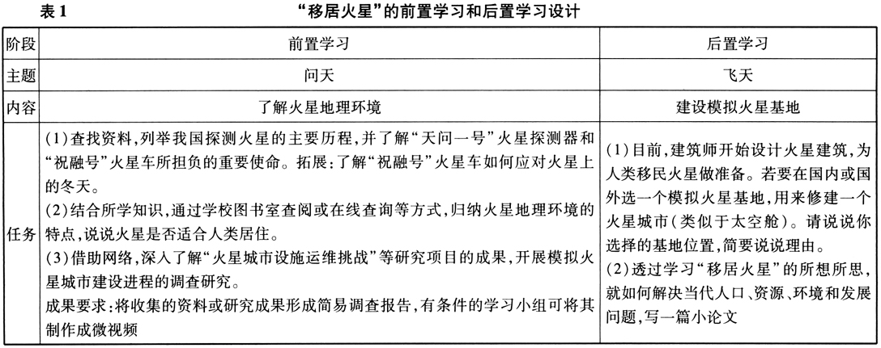

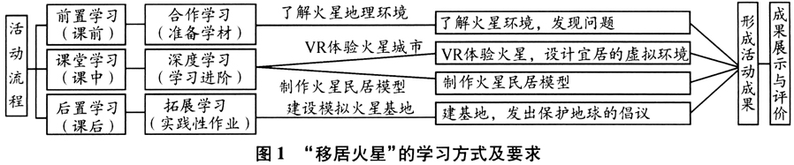

“移居火星”一课中，“巡天·VR体验火星城市”这一主题学习任务采用交互式学习方式，学生通过游戏《火星2030》开展VR体验，小组合作寻找地外文明，探究宜居星球应该具备哪些条件。

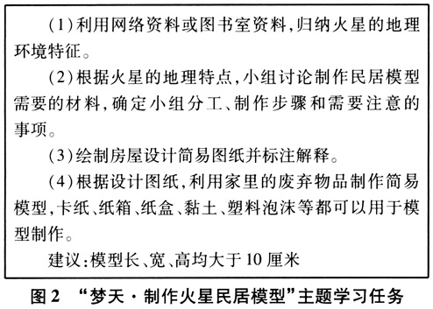“梦天·制作火星民居模型”主题学习任务（如图2所示）则组织实施项目式学习，学生可以拍照或制作视频，记录收集火星地理环境资料、绘制设计图纸、制作简易模型的过程，并将其分享在个人空间或班级学习群，以此完成学习任务和成果展示。

3.地理跨学科主题学习课堂的创建

“教育应当促进每一个人的全面发展，即身心、智力、敏感性、审美意识、个人责任感、精神价值等方面的发展。”[2]创建跨学科主题学习课堂，一是要聚焦“做中学”发声；二是要聚焦“真问题”发热；三是要聚焦“本土化”发光；四是要聚焦“核心素养”发力。

（1）明确“做中学”是基底

美国教育家杜威提出“在做中学”。《2022版课标》在课程理念中提出：“推进教学改革，倡导以学生为中心的地理教学方式。”[1]3要构建以学生为中心的地理教学方式，唯有在做中学、学中做。针对“移居火星”一课，笔者组织学生开展了历程调查、游戏体验、模型制作、基地建设等实践活动，目的在于让学生在做中学，提升学生的地理实践力。

（2）提出“真问题”是关键

提出“真问题”时，应抓住学科间的内在联系，聚焦真实问题的发现和解决，精准找到跨学科的契合点，设计一个有意义的真实场景或任务，提出核心问题。也就是说，“真问题”是思考更多元化、更具挑战性的问题。提出“真问题”，必须化解以下四个问题：一是问题链如何设计；二是如何将真实情境转化为跨学科学习活动；三是哪些素材适合设计跨学科学习活动；四是如何使跨学科课堂具有广度与深度。通过不同学科视角下的联合备课与实践，笔者将生物、美术等学科深度、无痕地与地理课程融合在一起，使“移居火星”的每个活动以问题方式巧妙串联，如“为什么要探测火星”“中国探索火星取得了哪些重大成绩”“怎样设计火星民居”“建设火星需要从哪些方面入手”等。另外，“‘祝融号’火星车怎样应对火星上的冬天（地理）”与“火星民居如何适应地理环境（生物）”“模拟火星基地如何选址（地理、生物）”等问题相呼应，使跨学科课堂具有了广度与深度，促进了学生思维的进阶。

（3）把握“本土化”是重点

“充分挖掘本地区的课程资源自主设计”[1]22是《2022版课标》对跨学科主题学习设计提出的要求。如何深入挖掘“移居火星”的本土课程资源？笔者引导湖南的学生就“祝融号”火星车的名称展开探讨，使其了解到“祝融号”这一名称来自中国传统文化元素——祝融。祝融是中国古代神话中的火神、南方神、南岳神等，湖南衡阳境内、中国五岳之一南岳衡山的主峰就叫祝融峰，山顶还建有祝融殿。“祝融”与我国其他航天器命名思路一脉相承，如“嫦娥、墨子、悟空、北斗”，都是现代科学与传统文化的跨时空融合。学生从这些蕴含美好寓意的名字中，可以感悟到我国航天人的科学梦想和浪漫情怀。

（4）培育核心素养是目的

《2022版课标》关于“地球的宇宙环境”的学业质量描述为“学生在不同的情境中，运用地理信息技术、图像、模型、模拟演示实验、影视片段等工具和手段，能够秉持求真求实的科学态度，……”[1]32。“移居火星”一课，通过结合图片、影视资料等了解中国开展火星探测的进展、成就与意义，模拟火星基地的选址等问题的解决，培育学生的综合思维；运用图片、影视资料，以及数字技术等手段，了解火星的地理环境特点，培育学生的区域认知和综合思维；帮助学生认识到地球是人类唯一的家园，形成爱护地球的观念，初步建立科学的宇宙观，增强人类命运共同体意识，树立人地协调观；通过制作火星民居模型、讨论如何建设模拟火星基地等活动，提升学生的地理实践力。在上述习得地理核心素养的过程中，学生还可增强不同学科的技能和运用不同学科工具的能力。

总之，地理课程跨学科主题学习的课堂教学需要贴近学生生活实际，符合学生年龄特点，体现鲜活的特征。设计这类学习活动时，还要注意各环节之间的联系，突出整体效果。

　三、现阶段初中地理跨学科主题学习的路向

　1.建立多维细目表，搭建主题式内容框架

《2022版课标》提出了“活化课程内容，优选与学生生活和社会发展密切相关的地理素材”“优化课程结构，搭建基于地理空间尺度的主题式内容框架”等课程理念[1]2。同时，还对跨学科主题学习的学习场所做了规定：“不局限在校内，要调动相关社会资源，引导学生走进自然和社会大课堂，提高他们在真实环境下学习多学科知识并运用其解决问题的能力。”1]22基于此，笔者在开展跨学科主题学习设计时，主要从主题、学习内容、学科融合、学习方式、成果形式和学业水平等维度，设计了“移居火星”跨学科主题学习多维细目表（表2）。

　2.创设良好学习场所，“三破三立”促使教学转向

实施跨学科主题学习，学习场所的选择是至关重要的。考虑到人身安全、学习管理等因素，部分教师不愿意让学生离开教室，这是不利于地理实践力素养习得的。跨学科的学习体验，学习场所不应局限于教室，可以扩展至专用教室、社区、博物馆等场所。例如，调动相关社会资源，引导学生走进自然和社会的大课堂，开展项目式学习、基地式学习，引导学生自己分析问题，探究解决问题的方法和途径，让他们在探究过程中积极感受、积极体验，对所学知识进行意义建构。同时，提高学生在真实环境下学习多学科知识并运用其解决问题的能力，发展学生的探究意识和自主学习能力，达成教学目标和学生思维发展这一总体目标。“移居火星”一课的学习场所宜选择在地理专用教室，让学习小组制作火星民居模型，尝试建设模拟火星基地。

常言道“不破不立”，地理教育也需要全面转向，促进跨学科主题学习的实施。“破”什么？“立”什么？一破“短视行为和功利化倾向”，立“科学履行职责的师资团队”。首先，加快学研共同体建设。加强地理教研组、备课组的自主建设，对教研组团队实施量化管理，开展有利于教师专业发展的学习交流，促进教师专业化发展，多开展跨学科主题学习活动设计。其次，前瞻性地创新规划校本研修。开展技术支持下的集体备课、听评课和应用数据分析，善于整合、定期策划有影响力的主题研讨活动，打好“组合拳”，引领教师专业化发展、提升跨学科主题学习的教学水平。二破“重科研轻教学、重教书轻育人等行为”，立“潜心教学、全心育人的制度要求”。要不断更新教育观念，积极探索建构融合信息技术的新型地理学科教与学模式，利用信息技术激发学生自主学习内生动力，做好技术支持的学情分析、问题呈现与解决、学习交流、学法指导和学习成果展示，探索“互动式”“启发式”“探究式”“体验式”“研究性学习”“项目学习”“做中学”等学习方式的操作策略，潜心教学、全心育人，并帮助学生树立正确的人口观、资源观、环境观和发展观。三破“以分数给学生贴标签的不科学做法”，立“德智体美劳全面发展的育人要求”。由使用“教材”转向开发“学材”，主动获取和筛选优质课程资源，构建适合校情和学情的学校课程，推进地理“智慧课堂”建设，开展基于数据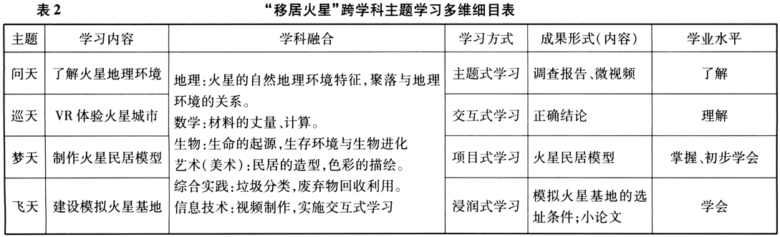的个别化指导、探究性学习活动设计，实行技术支持的测试与统计，实现评价数据的伴随性采集，达成数据可视化呈现与解读。构建技术支持的家校互通与合作、自我学习管理和专业自主学习的新模式，为学生减负。通过信息化等手段，探索学生、家长、教师及社区参与评价的有效方式，客观记录学生品行和日常表现，促进学生全面发展、保障学生平等权益。

3.破除教育评价之困，完善多元评价机制

当前，破除“唯分数”“唯升学”的顽瘴痼疾刻不容缓，破的是“唯分数、唯升学等片面评价方式”，立的是“以品德和能力为导向的评价机制”。实施跨学科主题学习，应遵循教育规律，完善过程性考核与结果性考核有机结合的地理学业考评制度，建立科学的、符合时代要求的地理考试评价制度和机制。

除了运用常规检查、课堂观察、学业成绩等方式开展学习评价外，还应重点对学生评价的目标、内容、指标、方式、工具等进行系统开发与构建，多从知识、情感、素养等不同层次，对学习成果进行多角度评价，充分尊重个体差异，让每一位学生都得到更多关注。学生的过程表现可纳入平时成绩记入学生档案，从而对学生的主动发展、全面发展起到良好的导向作用。

《2022版课标》倡导开展跨学科主题学习。我们坚信，随着这类学习活动的深入开展，其设计思路将更加清晰，优秀案例将不断涌现，成效将更加显著。总之，唯有从学生的需求、发展着手，创新课程结构和内容的实践载体，开展“全方位、全程化、全员化、协同化、开放式”的跨学科主题学习，才能形成协同效应，促进立德树人根本任务的全面落实。